Инструкция по самостоятельной регистрации ККМ Бухта.кз
Регистрация учётной записи на ОФД (Оператор Фискальных Данных).
- Переходим на сайт https://org.oofd.kz/#/landing
- Нажимаем «Зарегистрироваться» (для этого нужны ключи ЭЦП на организацию).
- Выбираем ключ ЭЦП для входа вида AUTH_RSA***, после того как ключ выбран, нажимаем «Проверить» (если организация до этого была зарегистрирована, то Вам выдаст ошибку).
- Далее следуете инструкциям сайта, по завершению регистрации надо будет подписать договор на обслуживание ключом ЭЦП вида RSA256_*** или GOSTKNCA_*** в зависимости от типа предприятия.

Регистрация ККМ на сайте Buhta.kz

- Переходим во вкладку «Касса» - «ККМ», здесь будут видны все созданные ККМ. Нажимаем кнопку «Создать».
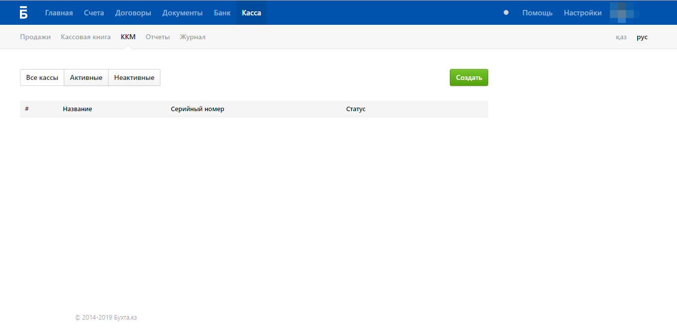
- Открывается окно создания новой кассы.
- Указываем название ККМ;
- Нажимаем сохранить.
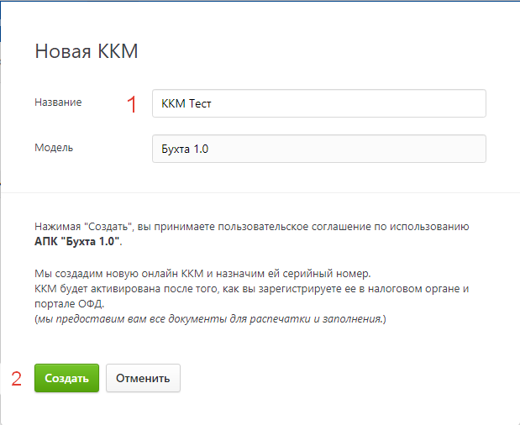
- Теперь у нас во вкладке «ККМ» появилась наша касса, который присвоен серийный номер, он пригодится нам чуть позже при регистрации ККМ на ОФД.
- Нажимаем «Начать регистрацию»
  - Возвращаемся к сайту org.oofd.kz, заходим по ЭЦП.
  - Заходим во вкладку «Картотека ККМ», нажимаем «+Торговая точка» и указываем все обязательный поля; Сохранить. Адрес указывает по фактическому местонахождению кассы.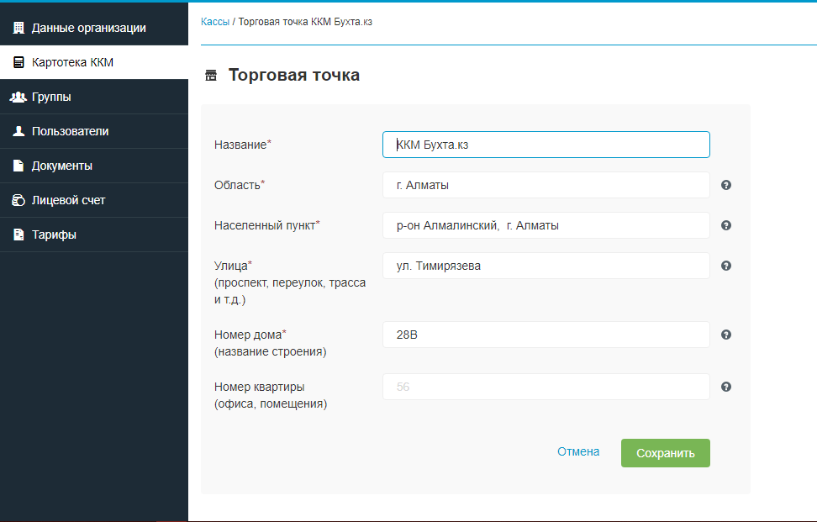
  - Вас возвращает к картотеке ККМ, нажимаем «+Касса». Название берёте с названия ККМ, которое указали на сайте Buhta.kz. Модель указываете как указано ниже. Серийный номер берёте с личного кабинета
Buhta.kz, обязательно скопировать так как указано в личном кабинете, т.к. графы чувствительны к регистрам и неверное заполнение приведёт к ошибке при завершении регистрации.
Указываете текущий год выпуска; Указываете название созданной торговой точки.
После этого нажимаете «Продолжить» и подтверждаете указанные данные путём подписания заявления ключом ЭЦП.
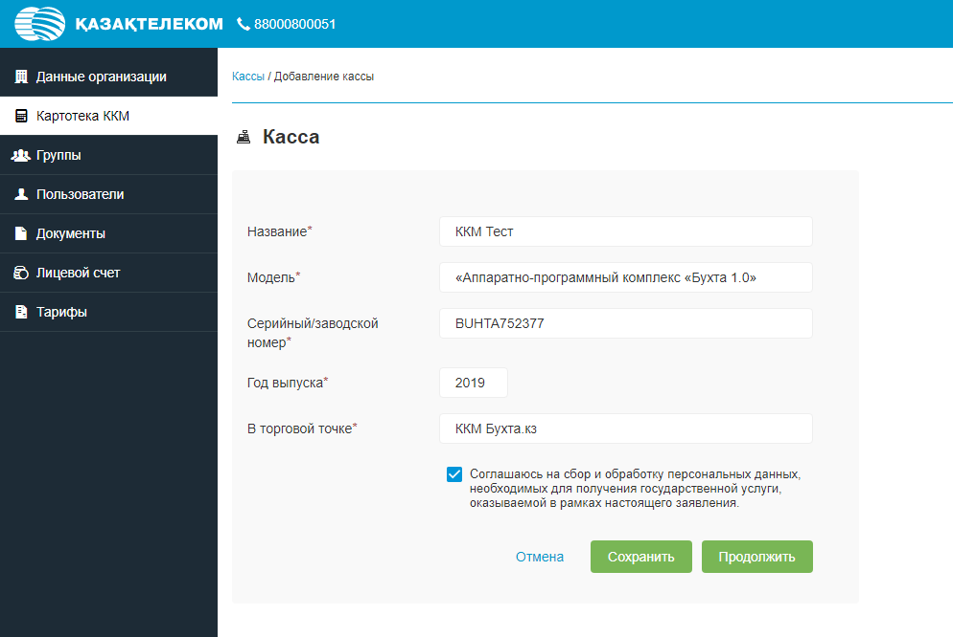
  - Кассовый аппарат создан, ожидаем ответ от ОФД.
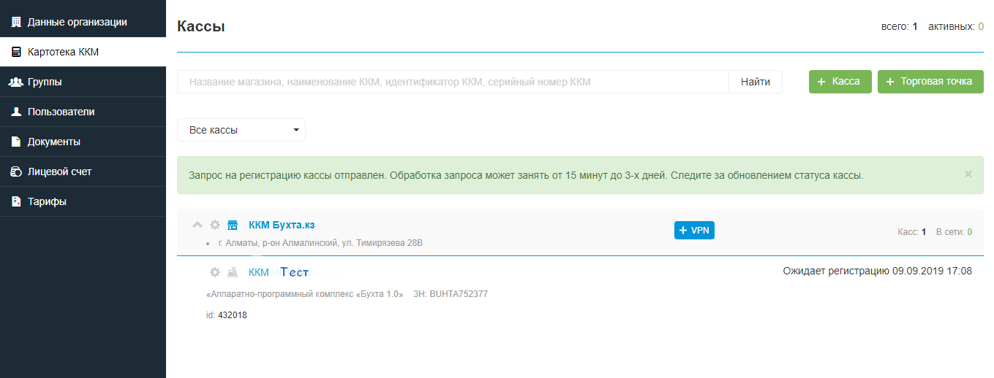
  - После этого Вам придёт сообщение на эл. почту, которую Вы указали при регистрации на сайте org.oofd.kz, о том, что ККМ зарегистрирован. Нажимаете «Выбрать тариф», выбираете Проводное соединение и подписываете также через ОФД.
Также Вам надо будет произвести оплату за услуги ОФД по Лицевому счёту», он находится в верхнем правом углу «ЛС ******» и отписаться администратору.
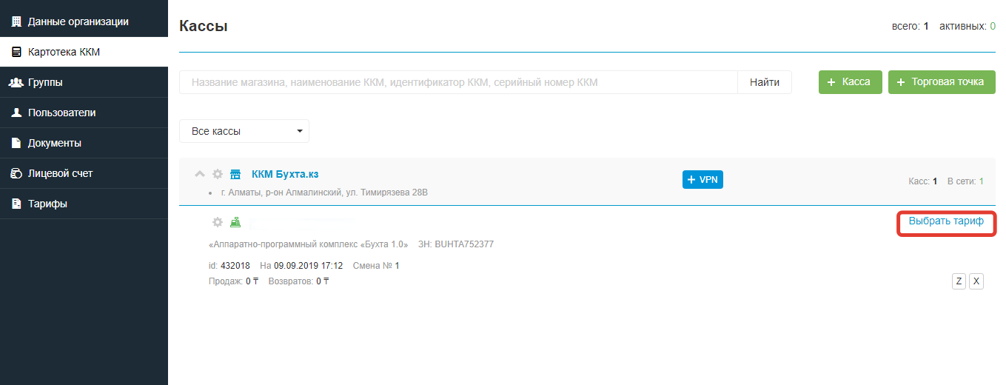
- Нажимаем кнопку редактирования кассы.
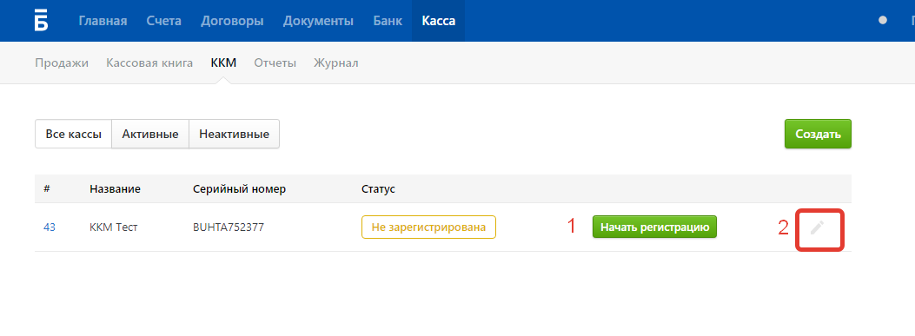
- Открывается окно редактирования ККМ. В строке «Настройки» необходимо указать «Изымать наличность при закрытии смены» и «Закрывать смену автоматически» - это основные настройки. При необходимости можно включить дополнительные настройки.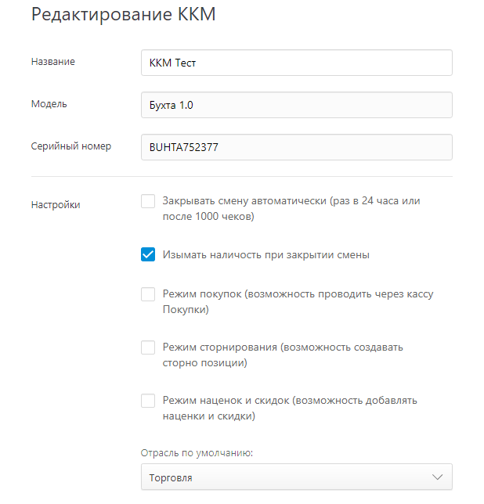
- Также в «Редактировании ККМ» указываем ОФД ID и ОФД Токен
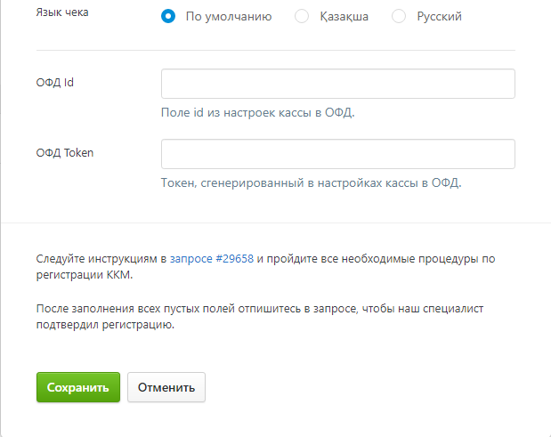
Берём их через ОФД:
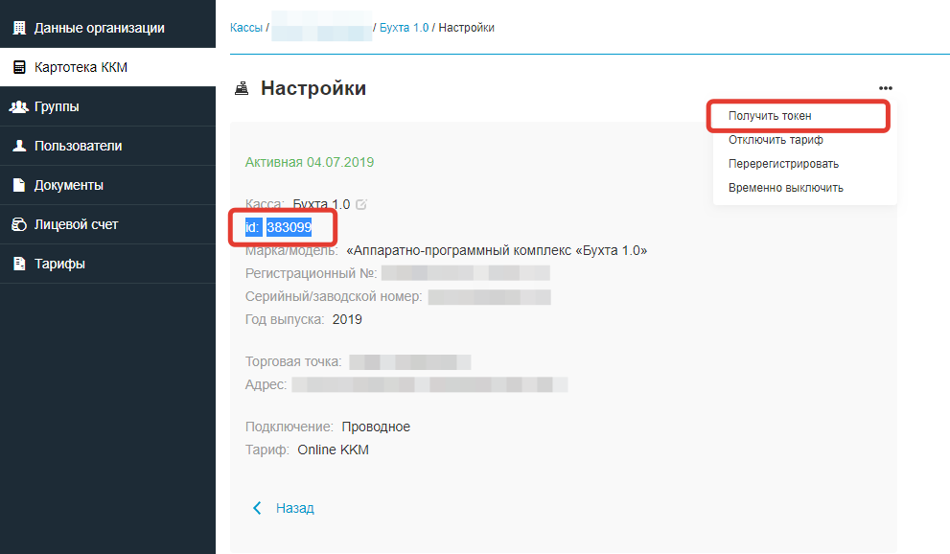
- После того как ввели данные id и токена, нажимаете «Сохранить», переходите в тикет через кнопку «Статус заявки» в которую пишете, что всё готово. После этого администратор подтверждает регистрацию и активирует кассовый аппарат. Он также отпишется в данный тикет. Статус ККМ изменится на «Активирована», это означает, что ККМ готова к работе и через вкладку «Продажи» Вы можете выбивать чеки.
